Gysela5D
5D GYrokinetic SEmi-LAgrangian Code for
Magnetically Confined Fusion Plasma Simulation

Plan
- Introduction
- Contexte
  - Gysela5D
  - FTI
- Objectifs
- Poincare
  - Déscription de la machine
  - Figure 1 : Checkpoint Synchrone vs Checkpoint Asynchrone
  - Figure 2 : Weak Scaling Sans Checkpoint et Avec Checkpoint Diagnostics tout les 1 itérations
  - Figure 3 : Weak Scaling Sans Checkpoint et Avec Checkpoint Diagnostics tout les 8 itérations
  - Figure 4 : Temps de checkpoint avec diagnostics tout les 1 itérations vs tout les 8 itérations.
- Curie
  - Description de la machine
  - Figure 1 : Weak Scaling Sans Checkpoint et Avec Checkpoint Diagnostics tout les 1 itérations
  - Figure 2 :Weak Scaling Sans Checkpoint et Avec Checkpoint Diagnostics tout les 8 itérations
  - Figure 3 :Temps de checkpoint avec diagnostics tout les 1 itérations vs tout les 8 itérations.
- Conclusion & perspectives.

I- Introduction
Avec le déploiement d’une infrastructure matérielle pour le calcul intensif, aussi bien au niveau national avec la mise en place de GENCI qu’au niveau Européen dans le cadre du projet PRACE, les chercheurs ont maintenant accès à un parc de supercalculateurs de classe mondiale. De tels supercalculateurs devraient rendre possible des avancées majeures dans les différents domaines scientifiques mais aussi contribuer à des avancées importantes ayant des conséquences en terme de compétitivité industrielle. Atteindre ces objectifs impose de disposer d’applications conçues et optimisées pour un très fort degré de parallélisme. De plus, la compréhension des masses de données produites par les grandes simulations nécessite des outils de post-traitement et de visualisation adaptés. La complexité des architectures de systèmes de la classe Petaflop/s et celles des simulations visées représentent un véritable défi. S’y attaquer impose de constituer des équipes pluridisciplinaires comprenant des informaticiens du HPC (High Performance Computing), des spécialistes du traitement numérique, des mathématiciens appliqués et des experts des domaines applicatifs visés.
La maison de la simulation est un laboratoire regroupant cinq partenaires (CEA, CNRS, INRIA, Université d'Orsay et l'Université de Versailles St Quentin) qui a pour objectif d'accompagner, de soutenir et de stimuler les communautés scientifiques afin de tirer le meilleur parti des supercalculateurs, en particulier déployés dans le cadre de GENCI et du projet Européen PRACE.
II- Contexte
- Gysela5D :
C'est le premier principale simulation du fusion nucléaire du réacteur ITER, qui permet de simuler les perturbations qui se développent dans le Plasma. C'est pourquoi ça nécessite l'utilisation d'un super calculateur pour l'exécution de cette simulation.
L'utilisation d'un tel nombre de cœurs sur beaucoup de temps pose des problémes de pannes de certains composants du calculateur même si chaque cœur de calcul est fiable.
Aujourd'hui, les plus gros calculateurs subissent des pannes que ce soit matérielles ou logicielles jusqu'à plusieurs fois par semaine.
Dans ce cas, l'exécution de grandes simulation (plusieurs jours sur plusieurs dizaines de milliers de cœurs) est quasiment assuré d'étre interrompue par une panne et qui risque de ne jamais pouvroir terminer.
Une solution à ce probléme consiste a sauvegarder réguliérement l'état de simulation sur disque pour pouvoir la reprendre en cas de panne, on parle de checkpoint/restart.
Il existe 2 types de checkpoint (sauvegarde) qui sont déjà implémenter sur Gysela:
- Synchrone : Arrét momentanément pour faire du checkpoint, puis reprise le calculs.
- Asynchrone : checkpoint sur la RAM, puis reprise du calcul et un thread écris sur le PFS.
Cette sauvegarde pose des problèmes de performances liés à la grande taille des données à écrire (jusqu'à plusieurs téra-octets). L’augmentation de la taille des machines va rendre ce problème encore plus critique et le risque est de passer plus de temps à sauvegarder qu’à calculer.
Une solution est possible d'intégrer la bibliothéque FTI au code Gysela5D.
- FTI : Fault Tolerance Interface
FTI est une bibliothèque qui offre de multiples fonctionnalités de tolérance de panne grâce à un interface facile à utiliser son objectif de FTI c'est d'améliorer la fiabilité des supercalculateurs en s'appuyant sur les caractéristiques matérielles sous-jacentes de la manière la plus efficace, tout en offrant une interface très simple pour l'utilisateur. FTI est écrit en C et il cible les applications de calcul haute performance utilisant MPI.
Avec FTI on n'a pas besoin de traiter les fichiers, les noms de fichiers, métadonnées, etc FTI fait tout. Il faut juste donner un pointeur vers la structure de données qu'on souhaite sauvegarder et donner la taille des données.
Cette bibliotheque introduit un nouveau principe de sauvegarde multi-niveaux, quatre niveaux chaqu'un a un niveau de tolerance plus fiable avec un coût pour chaque niveaux. Mais un prérequis de cette bibliotheque est des disque SSD locaux pour les processus.
Il utilise un fichier de configuration pour définir toutes ses options. Par exemple, la fréquence des check-points chaque niveau, les emplacements des check-points, verbosité, etc le tout sans modifier le code source et / ou de recompiler l'application. Il suffit de modifier le fichier de configuration FTI et relancer l'application. Ce fichier de configuration est passé comme argument, donc on peut lancer plusieurs exécutions avec différents fichiers de configuration FTI pour réaliser des comportements différents.
Un processus est didié à l' FTI sur chaque nœud qui s'occupe des check-points.
Finalement FTI effacer automatiquement les points de contrôle précédents et leurs métadonnées après un poste de contrôle a été pris. Lorsque l'exécution est terminée, toutes les données des points de contrôle et les métadonnées sont nettoyées par FTI et il laisse les répertoires exactement dans le même état qu'il était avant le début de l'exécution.
Les niveau de FTI :
L1 : Dans ce niveau chaque processus écrit son check-point sur le SSD local donc la vitesse de l’écriture est constant quelque soit le nombre de nœuds
En cas de panne matériel on peut pas récupérer.
L2 : FTI détecte le nœud dans lequel chaque rang MPI est situé. Cela nous permet de sélectionner les processus partenaires et les groupes de codage situés dans les ganglions éloignés, ce qui augmente considérablement la fiabilité du groupe. Apres FTI echange les check-points loceaux entre deux partenaires. (FTI thread)
L3 : Échange des check-points entre les processus d'un même groupe avec un encodage Reed-Solomon. (FTI thread)
L4 : Écriture du check-point dans le PFS. (FTI thread)

III- Présentation des objectifs :
Evaluation de performances de trois approches pour les écritures de checkpoint dans Gysela.
- Checkpoint synchrone.
- Checkpoint asynchrone.
- Checkpoint avec FTI.
Analyse et modélisation du comportement de chacune des approches sur une variété un super-calculateurs la machine Curie et poincare. Comporte des SSD et est donc bien adaptée à l’utilisation de la bibliothèque FTI.
Déterminer les critères pertinents pour le choix de l’approche à utiliser sur chaque machine disponible ainsi que sur celles à venir.

IV- Poincare
Description de la machine Poincare :
- Calculateur IBM, principalement composÃ© de serveurs iDataPlex dx360 M4
- 92 Noeuds de calculs : 16coeurs par noeud, 32Go de mÃ©moire par noeud.
- 4 Noeuds GPU : 4 processeurs, 32 Go par noeuds.
- GPFS (General parallel file system) : partagé par l'ensemble des noeuds
- /gpfs1l : 7 To, contient les ${HOME} ainsi que l'environnement logiciel partagé
- /gpfsdata : 37 To, contient un répertoire de travail pour les grosses données

Figure 1 : Modes de chckpoint Synchrone et Asynchrone

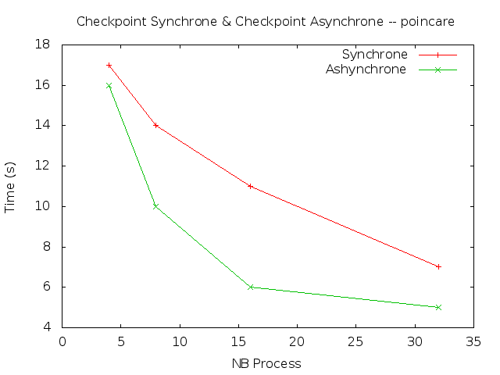
La courbe resprésente le temps de checkpoint des 2 approches de checkpoint (synchrone et asynchrone) par rapport au nombre de processus.
Un thread de restart est déclenché pour l'écriture asynchrone des fichiers de type HDF5 (de taille 2Go environ), qui fait la différence par rapport a l'écriture synchrone.
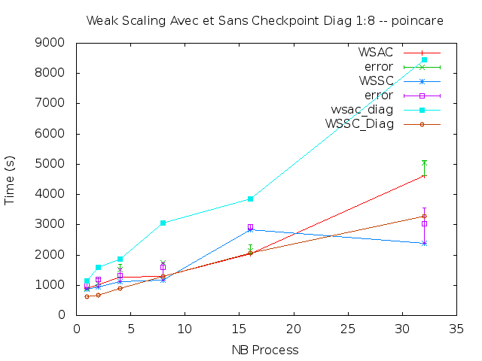

Figure : Mesures des 2 approche de checkpoint avec et sans diagnostics sur la machine poincare.
Ces 4 courbes sont relatifs au temps de checkpoint et sans checkpoint par rapport au nombre de processus sur la machine poincare.
En bleu : Weak Scaling avec Checkpoint avec moins de diagnostics.
En noir : Weak Scaling Avec checkpoint avec beaucoup de diagnostics.
En rouge : Weak Scaling Sans Checkpoint avec moins de diagnostics.
En rose : Weak Scaling Sans Checkpoint avec beaucoup de diagnostics.
- On observe bien que les mesures sur poincare n'est pas stables, vu que la plupart des intervalle d'erreur de chaque point est un peut grand et qui peut aller même jusqu'à 2 fois le temps normale.
- On remarque aussi qu'il existe des point où le temps de calcul dépasse le temps de calcul d'autres points qui devraient être supérieure.
=> Ces perturbations sont dù à plusieurs raisons :
* Le nombre élevé des jobs soumis peux dégrader les performances.
* Le nombre des processus qui tournent en même temps peux saturé la bande passante qui relie les processeurs et les PFS.
* Une petite machine comme poincare et des utilisateurs qui soumettent des jobs de grands taille (environ 13Go par processus) peut aussi causer des fausses resultats.
V- Curie
Description de la machine Curie
Le supercalculateur Curie, appartenant à Genci et hébergé dans les locaux du CEA au TGCC, est la première machine (Tier0) ouverte aux scientifiques européens dans le cadre de la participation française aux infrastructures de recherche PRACE.
CURIE propose 3 différents types de ressources de calcul basée sur une architecture x86-64, s'adressant à un large panel de challenges scientifiques, et offrant une puissance de calcul crête globale de 2Pflops.
Spécifications des Fat nodes :
- Machine
360 nœuds S6010 bullx : Pour chaque noeud 4 processeurs octo-cœurs Intel® Xeon®, 128 Go, 1 disque local de 2To. Ce qui nous donne105 téraflops crête.
- Processeurs
1440 processeurs octo-cœurs Intel® Nehalem-EX X7560 cadencés à 2.26 GHz soit 11 520 cœurs.
Spécifications des noeuds hybrides :
16 châssis bullx B équipés chacun de 9 lames hybrides GPUs B505 2 Intel® Westmere® 2.66 GHz/ 2 Nvidia M2090 T20A, total de 288 processeurs Intel® + 288 processeurs Nvidia.ce qui nous donne plus de 192 téraflops crête.
Spécifications de Curie Thin nodes
- Machine
5040 nœuds B510 bullx : Pour chaque noeud 2 processeurs octo-cœurs Intel® Sandy Bridge EP (E5-2680) 2.7 GHz, 64 Go, 1 disque local SSD.
- Processeurs
10080 processeurs octo-cœurs Intel® Xeon® nouvelle génération soit 80640 coeurs.
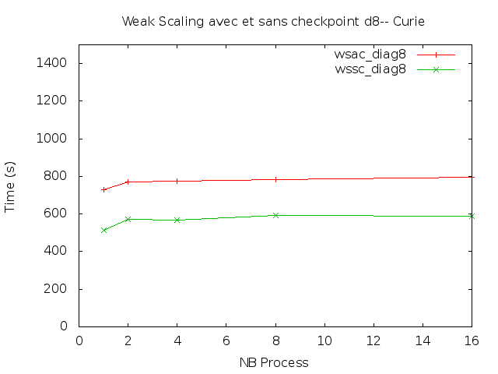

Figure : Weak Scaling Avec et Sans Checkpoint sur la machine Curie.
La courbe en rouge représente le temps du Weak Scaling avec checkpoint synchrone.
La courbe en vert représente le temps du Weak Scaling sans checkpoint
Cet expérience faite pour voir la limite que le PFS peux supporter, on conclu que les 2 courbes sont stables jusqu'à 16 processus.
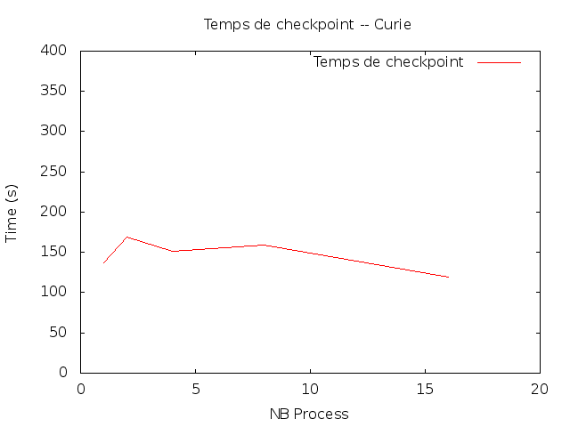
Figure : temps de checkpoint en fonction du nombre de processus.
Le temps de checkpoint est la différence entre le Weak Scaling avec checkpoint et le Weak Scaling sans checkpoint.
On remarque que la courbe est une peut stable sur les 16 premiers processus, et que le temps pour faire des checkpoint est de l'ordre de 150 seconde.
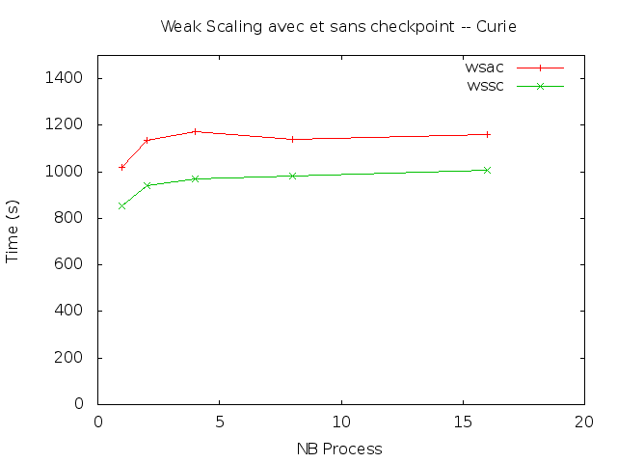
Figure : Weak Scaling avec checkpoint synchrone et Weak Scaling sans checkpoint avec plusieurs diagnostics.
Courbe en vert : Weak Scaling sans checkpoint et avec plusieurs diagnostics.
Courbe en rouge : Weak Scaling avec checkpoint et avec plusieurs diagnostics
Les 2 courbes sont stables jusqu'à 16 processus.
Comparant cet expérience par rapport à celle sur poincare, on peux conclure que sur Curie jusqu'à 16 processus on atteind pas la limite du PFS alors que sur poincare, on ne peux rien conclure vu les perturbations sur le calculateur.

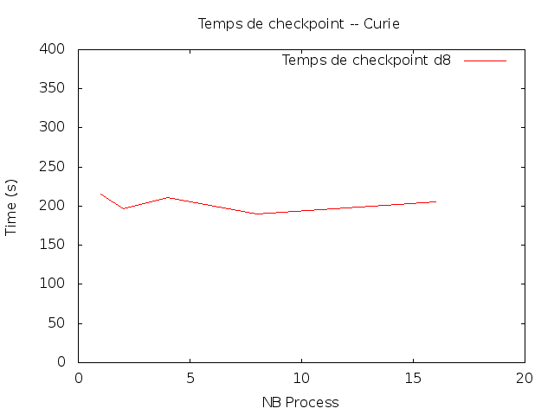

Figure : Temps de checkpoint avec plusieurs diagnostics.
La figure représente le temps de checkpoint en Weak Scaling avec plusieurs

Figure : Débit d'écriture sur le PFS de la machine Curie.
Cette figure représente la vitesse d'écriture sur disque pour un processus par fichier.
Vitesse d'écriture =
(taille de fichier * nombre de fichiers restart ) / Temps d'écriture.
Curie utilise des "routeurs Lustre" pour accéder au système de fichier global Lustre au travers d'un réseau infiniband de 200Go/s de bande passante.
Dans le cas de Gysela5D la vitesse via cette bande est stable et de l'ordre de 20Mo/s sur les 16 premiers processus.

VI- Conclusion & Perspective
* Gysela 16 threads + 1 FTI process with FTI checkpointing
* Gysela 15 threads + 1 FTI process with FTI checkpointing

